## Руководство пользователя

**Автоматизация обработки**

**отзывов и принятия решений в 1С**

### г. Москва 2024 г.

### Версия 1.0

Оглавление

**1.** **Начальная страница** 3

**2.** **Работа с отзывами** 3

## **Начальная страница**

На начальной странице пользователя выведен список отзывов, которые распределились в его отдел в левой части страницы.

Для удобства справа от отзыва выведена история его изменений для отслеживания работы с ним.

В правой части выведены отчеты по обработанным отзывам и отзывам по отделам.

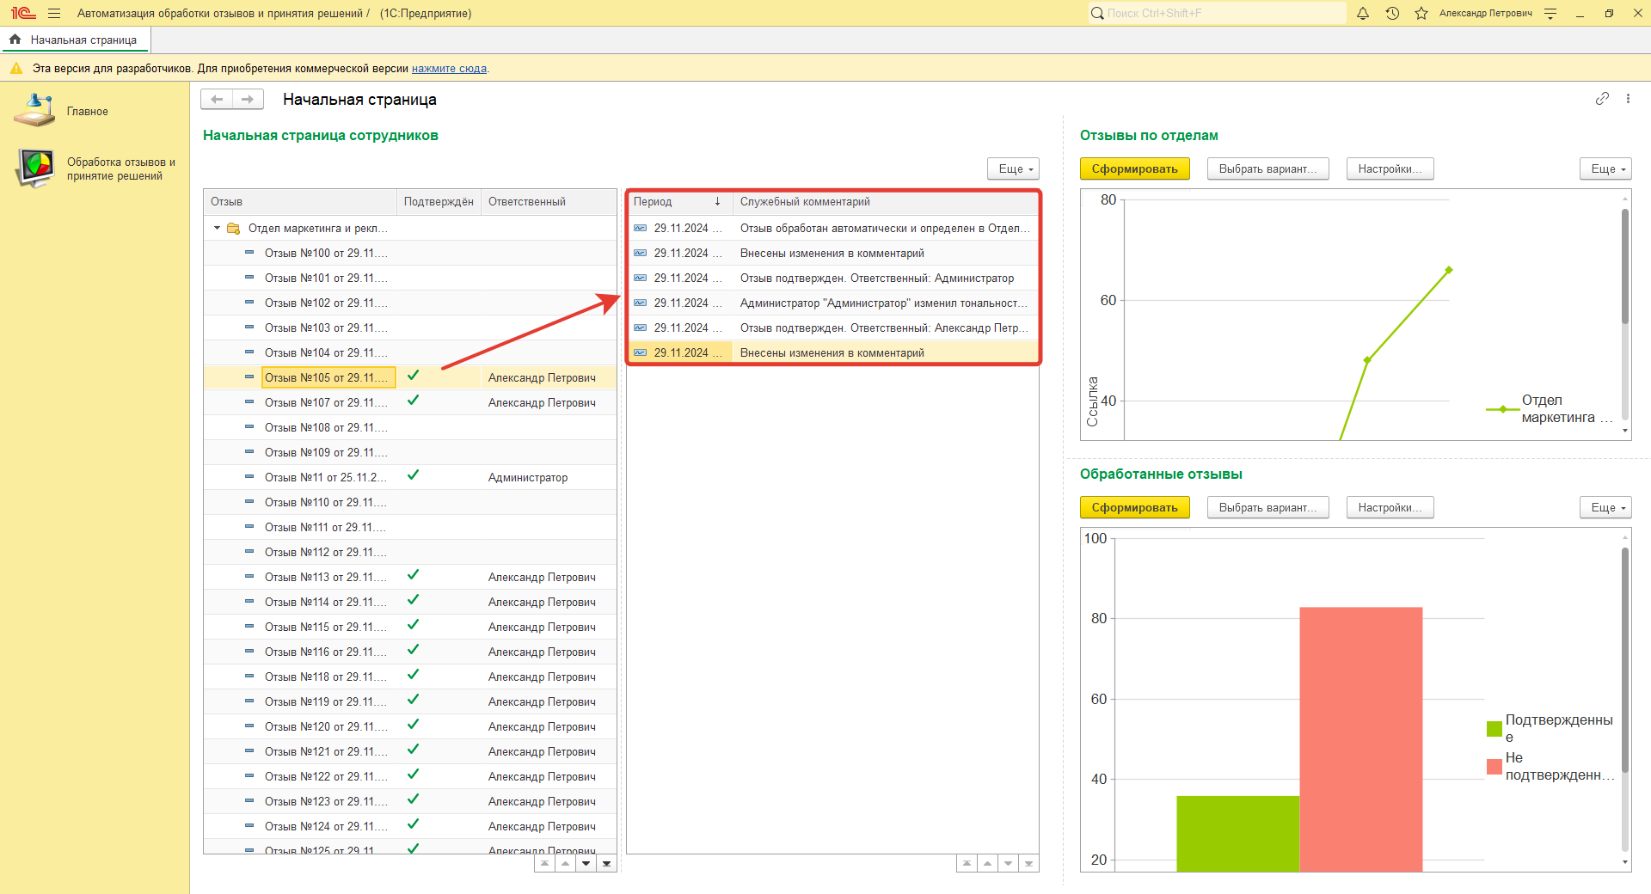

## **Работа с отзывами**

Необходимо зайти в подсистему «Обработка отзывов и принятия решения» и открыть справочник «Отзывы»

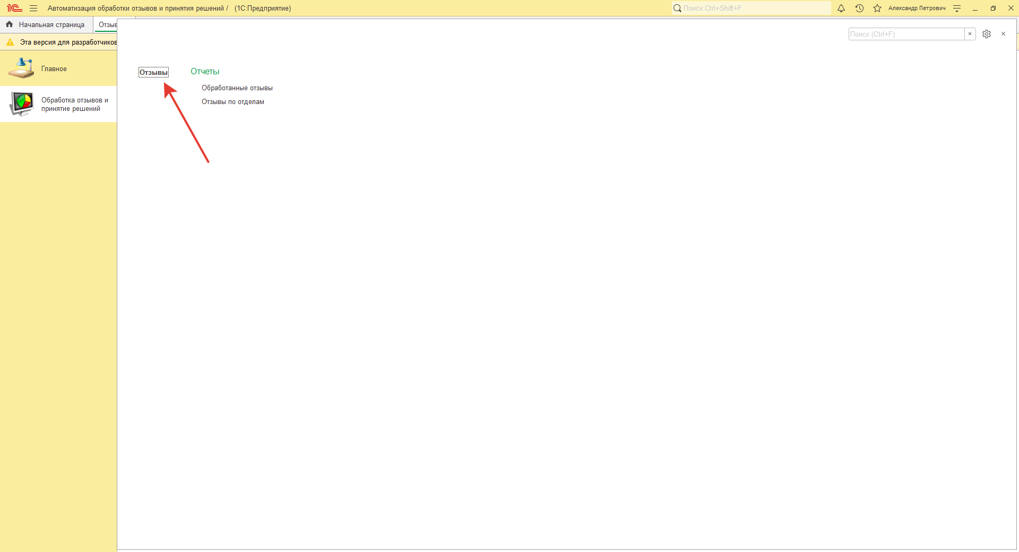

Здесь будут представлены все отзывы по отделу, в котором работает пользователь.

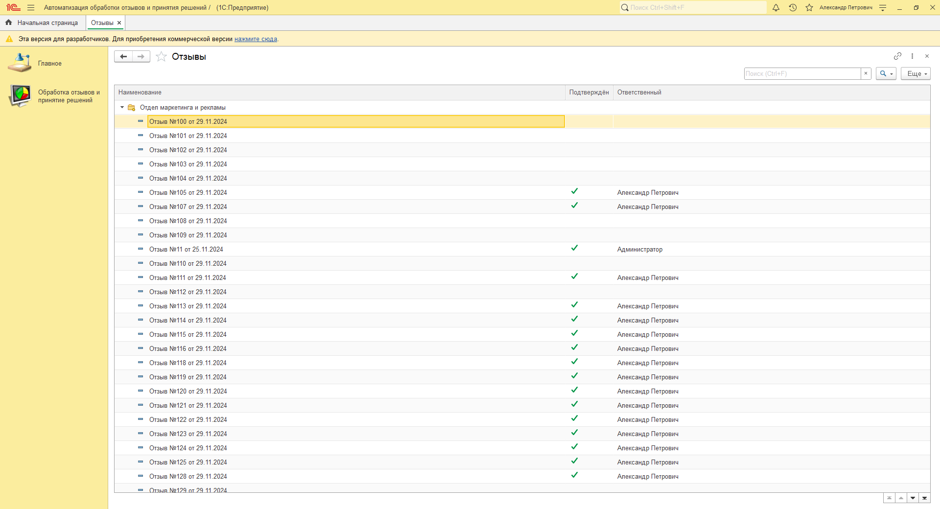

Далее необходимо выбрать отзыв, который еще не подтвержден и открыть его.

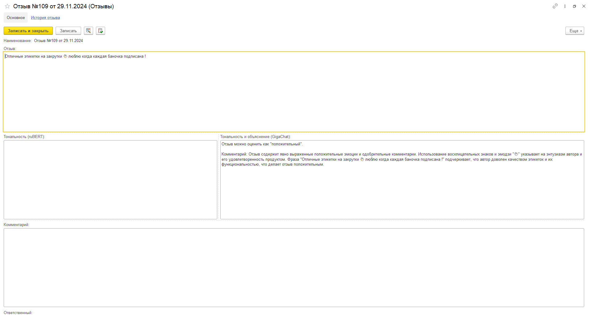

Здесь будут выведены ответы от ИИ, и пользователь должен ознакомиться с ответом и подтвердить тональность или изменить ее, если тональность задана неправильно.

Для изменения тональности необходимо нажать «Изменить тональность»

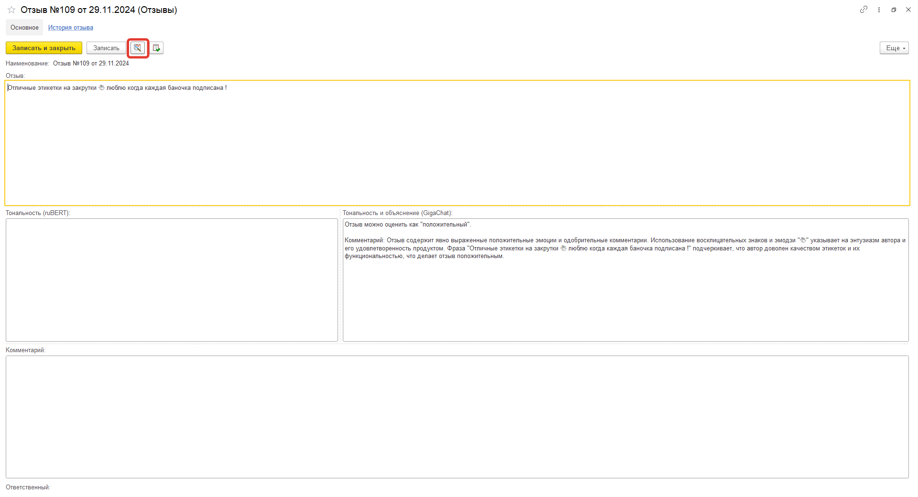

Откроется форма для переопределения тональности.

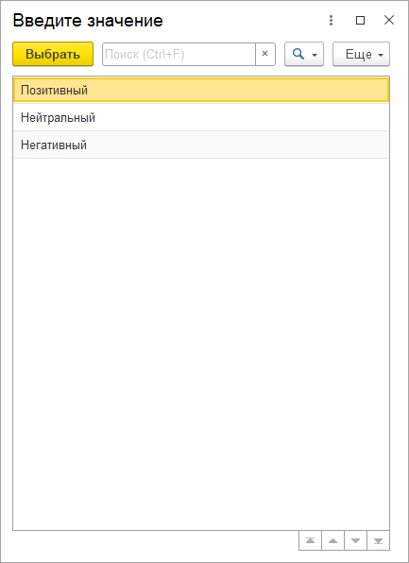

Необходимо выбрать тональность и двойным щелчком нажать на нее.

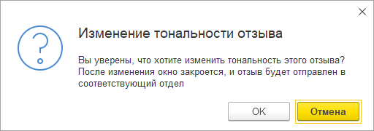

После подтверждения изменения тональности отзыв перенаправится в другой отдел и пропадет в списке отзывов.

Для подтверждения тональности необходимо нажать «Подтверждение тональности»

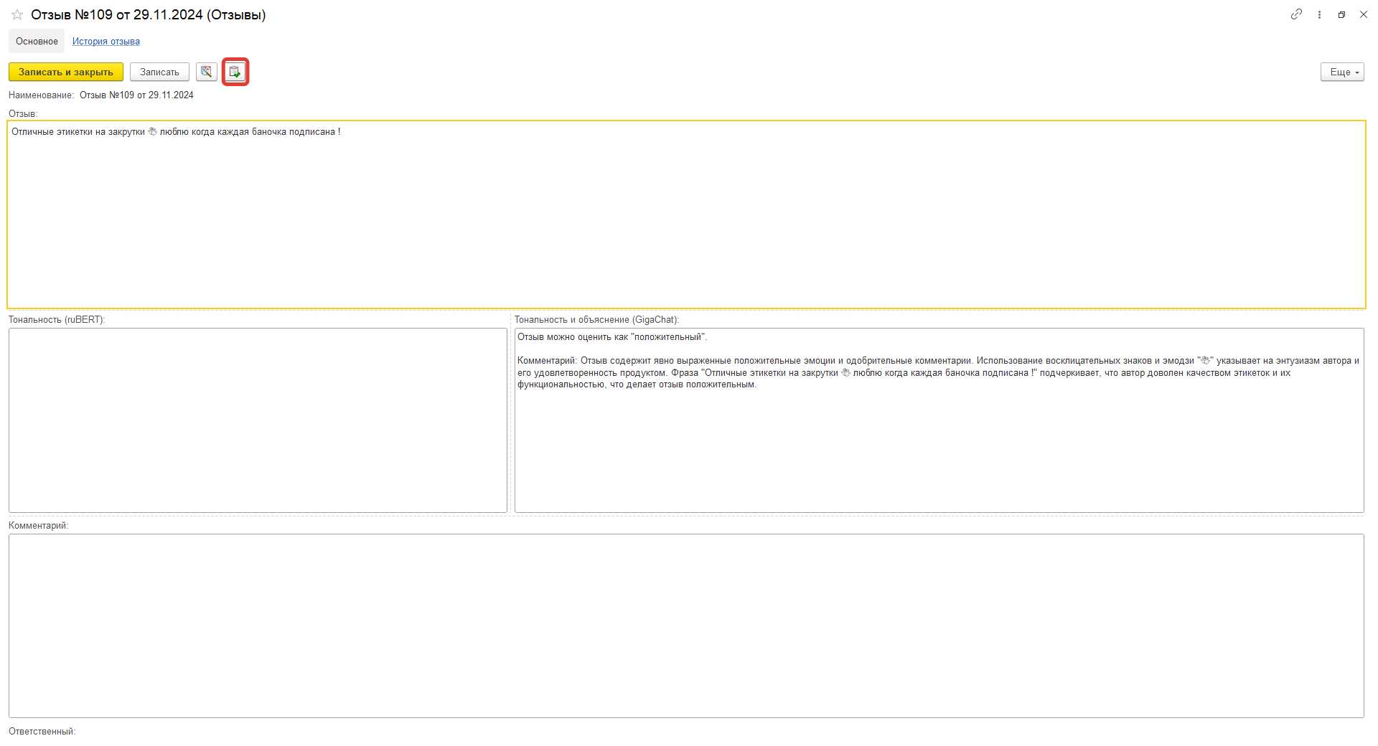

При подтверждении тональности выведется форма подтверждения.

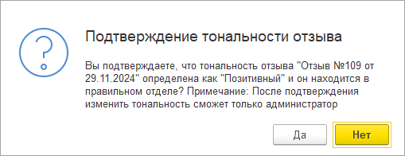

После подтверждения в истории отзыва появится запись об изменении, где можно посмотреть, что менялось в отзыве.

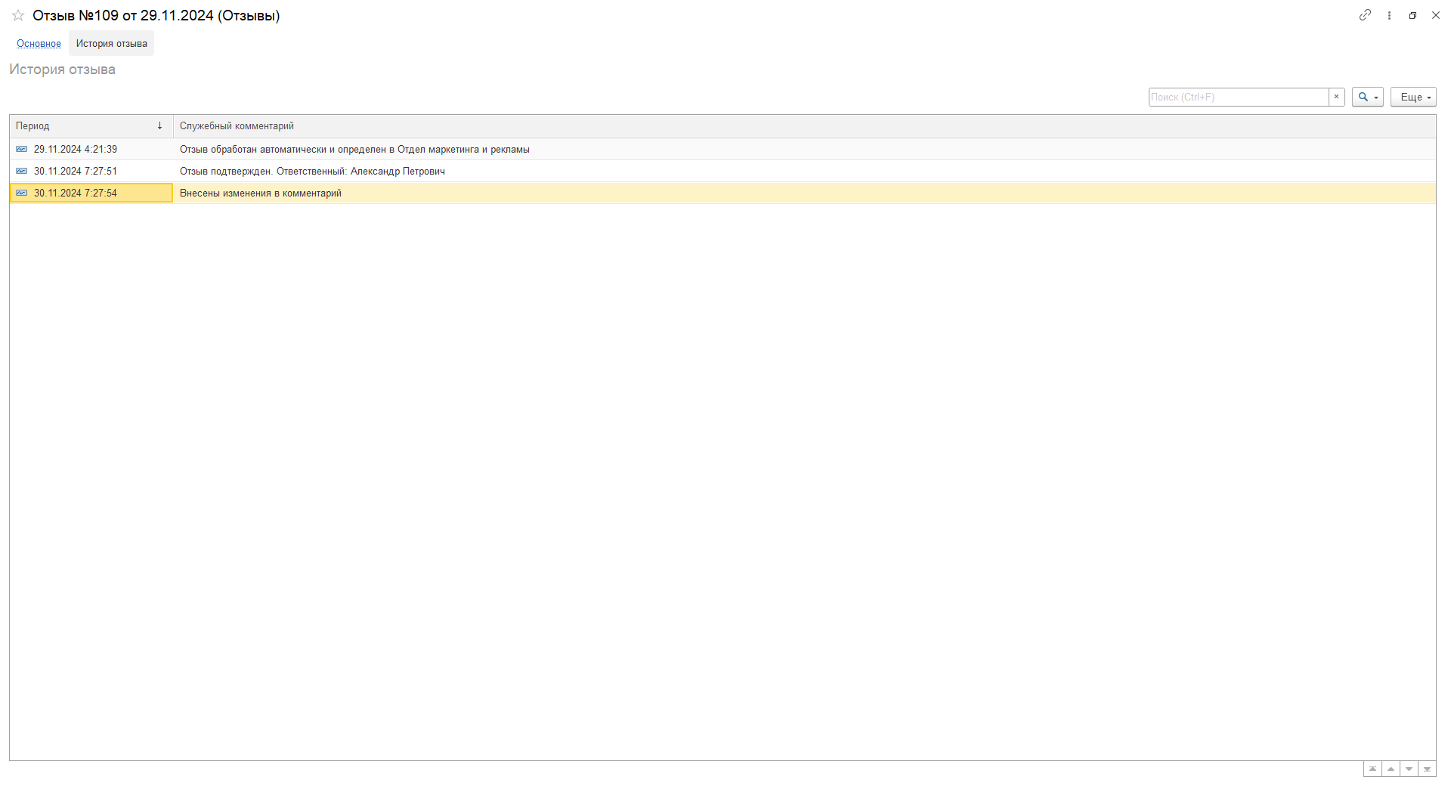

Также для просмотра доступны отчеты:

